МИНИСТЕРСТВО НАУКИ И ВЫСШЕГО ОБРАЗОВАНИЯ

РОССИЙСКОЙ ФЕДЕРАЦИИ

федеральное государственное автономное образовательное учреждение

высшего образования

«НАЦИОНАЛЬНЫЙ ИССЛЕДОВАТЕЛЬСКИЙ

ТОМСКИЙ ПОЛИТЕХНИЧЕСКИЙ УНИВЕРСИТЕТ»

Инженерная школа информационных технологий и робототехники

Направление: 01.03.02

Отделение информационных технологий

Отчет по лабораторной работе №4 по дисциплине

«БАЗЫ ДАННЫХ»

Вариант 10

Выполнил:

Студент группы: 0В02 Редько Д.А.

Проверил:

ассистент (ОИТ, ИШИТР) Лызин И. А.

Томск 2023

**Задание 1**

Вывод фамилии в нижнем регистре, зарплаты за полугодие для начальников и их подчиненных под разными алиасами. Упорядочить по зарплате начальников. Таблица s_emp.



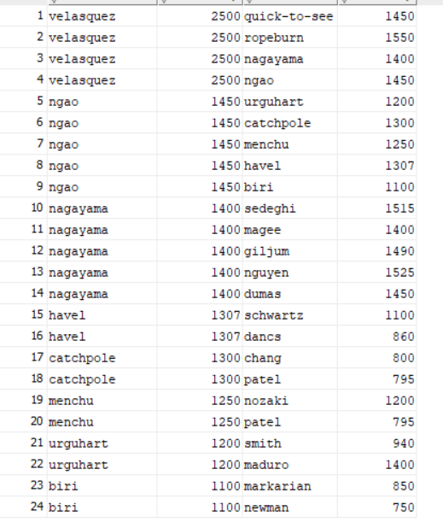

**Задание 2**

Составьте запрос для вывода фамилии, названия отдела заглавными буквами и названия региона для всех служащих, получающих комиссионные более 10 %. Таблицы s_emp, s_dept, s_region.

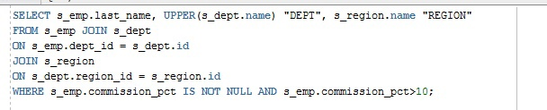

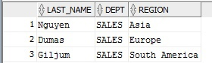

**Задание 3**

Вывод названия клиента, даты заказа и даты ближайшей к ней среды. Выходная дата должна быть в формате: “СРЕДА, 10 март, 2012 год”. Таблицы s_ord, s_customer.

